

Mål- og

resultatplan 2025

Det Nationale Forskningscenter for Arbejdsmiljø

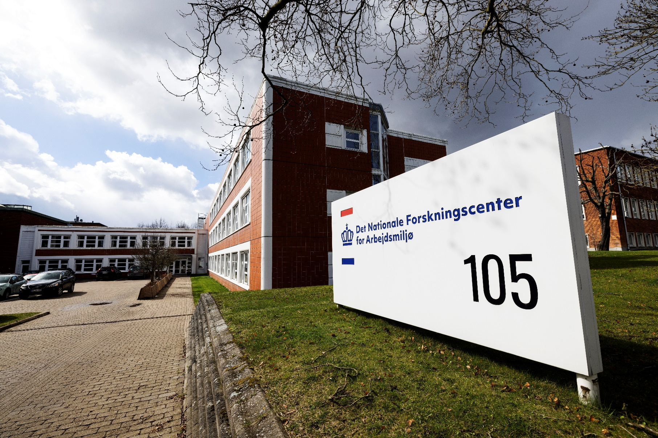

# Strategisk målbillede

## BM-mål og hovedveje

Beskæftigelsesministeriet har et mål og tre hovedveje til, hvordan vi skal arbejde.

### BM-mål

Flest muligt i job på et bæredygtigt arbejdsmarked

### Beskæftigelsesministeriets tre hovedveje

* Vi samarbejder med hinanden og vores omverden for at skabe holdbare løsninger.
* Vi er i front med at bruge data og digitale muligheder og forvalter korrekt.
* Vi skaber sammen en god arbejdsplads med kompetente og ordentlige medarbejdere og ledere

## Målsætninger og strategisk sigte

Det Nationale Forskningscenter for Arbejdsmiljø (NFA) understøtter det koncernfælles mål ved at bidrage til et sundt og sikkert arbejdsmiljø, der er en af forudsætningerne for at fastholde flest muligt i job på et bæredygtigt arbejdsmarked.

NFA’s institutionsstrategi tager afsæt i FN’s verdensmål 3 om sundhed og trivsel og FN’s verdensmål 8 om anstændige jobs og økonomisk vækst. Begge verdensmål fungerer således som pejlemærker for NFA’s institutionsstrategi, der danner rammen om NFA’s virke og indsats.

### Mission

*NFA bidrager til et sundt og sikkert arbejdsmiljø gennem forskning, forskningsformidling, uddannelse og videnskabelig rådgivning.*

Konkret kan denne mission oversættes til en række bidrag – effekter – som NFA’s forskning skal være rettet mod:

### Effekter for samfundet

NFA’s forskning skal identificere og udforske nuværende og fremtidige udfordringer og muligheder i arbejdsmiljøet, og bidrage til at forebygge og håndtere arbejdsmiljøudfordringer gennem forskningsinformerede løsninger. NFA’s forskning skal således:

* understøtte opfyldelsen af de nationale mål for arbejdsmiljøet.
* bidrage til at realisere den nationale forskningsstrategi for arbejdsmiljøet.
* skabe samfundsmæssigt aftryk i policy og praksis.
* bidrage til viden om en sund og sikker arbejdsstyrke.

Disse bidrag ligger i direkte forlængelse af den forudgående strategiperiode.

**NFA’s kerneopgaver**   
NFA’s væsentligste kerneopgave er forskning. Forskningsformidling, myndighedsbetjening og uddannelse udgør de øvrige kerneopgaver. De samlede kerneopgaver bidrager til at skabe og formidle vidensgrundlaget til at forebygge og finde holdbare løsninger på arbejdsmiljøudfordringer i Danmark. Dette er en af forudsætningerne for at fastholde flest muligt i job på et bæredygtigt arbejdsmarked. Der er dermed et grundlæggende samspil mellem det koncernfælles mål og NFA’s strategi.

## Strategiske prioriteringer for 2025

Mål- og resultatplan 2025 afspejler den overordnede retning i NFA’s nye institutionsstrategi for 2025-2028, der fokuserer på mere innovativ forskning, større samfundsmæssigt aftryk, udnyttelse af digitale potentialer og større organisatorisk robusthed. Det er centralt, at NFA i 2025 fortsat har fokus på hjemtagning af eksterne midler for at sikre finansiering af forskningsaktiviteter. I 2025 vil NFA desuden understøtte forskningen ved at konsolidere administration og forvaltning inden for sammenhængende og moden økonomistyring og styrke området for informationssikkerhed og GDPR.

NFA’s forskning dækker de prioriterede områder i den nationale strategi for arbejdsmiljø-forskning fra 2020: psykosocialt arbejdsmiljø, ergonomisk arbejdsmiljø, arbejdsulykker og sikkerhedskultur samt kemi. I aftale om *”Ret til tidlig pension”* fra oktober 2020 blev der afsat 24 mio. kr. i perioden 2022 - 2025 til at etablere en forskningsenhed i arbejdsmiljøøkonomi på NFA. I 2025 vil NFA udvikle og udbrede metoder til beregning af økonomiske konsekvenser af arbejdsmiljøindsatser gennem udarbejdelse af rapport, der samler op på nuværende resultater og viden om arbejdsmiljøøkonomi samt beskriver udviklingen og anvendelse af metoderne. NFA vil også formidle resultaterne til nøgleinteressenter. Som følge af aftale om *”Fremtidssikret arbejdsmiljøindsats og indsats mod social dumping”* fra marts 2023 vil NFA fastholde et forøget fokus på forskning i kemisk arbejdsmiljø. I 2025 vil NFA derfor producere viden om eksponering for farlig kemi på arbejdspladser og helbredseffekter ved bl.a. at gennemføre arbejdspladsmålinger og udvide det etablerede register for arbejdspladsmålinger gennem tilføjelse af flere data. I *”National strategi for arbejdsmiljøforskning”* fra 2020 fremgår det, at der skal opbygges et systematisk overblik over eksisterende og ny viden på arbejdsmiljøområdet. I 2025 vil NFA bidrage til at opbygge et vidensoverblik på arbejdsmiljøområdet ved at udarbejde forskningsbaserede rapid reviews/hurtige evalueringer og videnspapirer (notater) til Beskæftigelsesministeriets departement om arbejdsmiljømæssige perspektiver på udvalgte samfundsrelevante emner til brug for bl.a. prioriteringer i arbejdsmiljøindsatsen, som anbefalet i den internationale evaluering af NFA’s samfundsmæssige aftryk for 2020-2023.

NFA vil desuden fortsætte indsatsen for at skabe et større samfundsmæssige aftryk ved at øge udbredelsen, anvendeligheden og brugen af NFA’s viden blandt de brugere, der fungerer som brobyggere mellem viden og praksis. Resultaterne af indsatsen opgøres gennem en måling, der viser en forbedring af NFA’s samfundsmæssige aftryk. Som led i at skabe et større samfundsmæssigt aftryk udarbejder NFA i 2025 en handleplan, der opsamler læringen fra målingen, og beskriver hvilke konkrete prioriterede indsatser NFA gennemfører for at styrke udbredelsen, anvendelsen og brugen af NFA’s forskning overfor udvalgte segmenter.

# Mål og målsætninger 2025

|  |  |  |
| --- | --- | --- |
| **Mål 2025** | | **Målsætning** |
| **1** | **Øget viden om arbejdsmiljøøkonomi** (10 pct.) | NFA vil bidrage til et evidensbaseret beslutningsgrundlag for prioriteringer i arbejdsmiljøindsatsen ved at udvikle og udbrede metoder til beregning af økonomiske konsekvenser. NFA vil herudover gennemføre økonomiske evalueringer af udvalgte arbejdsmiljøforhold og formidle viden om arbejdsmiljøøkonomi til nøgleinteressenter. Som en del af resultatmålet vil NFA udarbejde en rapport, der samler op på nuværende resultater og viden om arbejdsmiljøøkonomi mv. Resultatmålet knytter sig til verdensmål 3 og 8. |
| **2** | **Styrket viden om farlig kemi** (15 pct.) | NFA vil som en del af forskningsprogrammet ’Forøget fokus på forskning i kemisk arbejdsmiljø’ (FFIKA) indsamle og dele viden om eksponeringer for farlig kemi ved at gennemføre arbejdspladsmålinger og udvide register for arbejdspladsmålinger. Herudover vil NFA producere viden om eksponering for farlig kemi og helbredseffekter gennem publicering af videnskabelige artikler samt sikre fremdrift i forskningsprojekter. Målet knytter sig til verdensmål 3. |
| **3** | **Høj forskningskvalitet** (30 pct.) | NFA vil fastholde og styrke sin høje forskningsfaglige kvalitet ved at publicere videnskabelige artikler med peer review og lektørbedømte rapporter samt publicere hovedparten af de videnskabelige artikler i internationalt førende tidsskrifter på arbejdsmiljøområdet. |
| **4** | **Opbygning af vidensoverblik** (10 pct.) | NFA vil bidrage til at opbygge et vidensoverblik på arbejdsmiljøområdet ved at udarbejde forskningsbaserede rapid reviews/hurtige evalueringer samt forskningsbaserede videnspapirer (notater) om arbejdsmiljømæssige perspektiver på udvalgte samfundsrelevante emner til brug for bl.a. prioriteringer i arbejdsmiljøindsatsen, som anbefalet i den internationale evaluering af NFA’s samfundsmæssige aftryk for 2020-2023. |
| **5** | **Øget samfundsmæssigt aftryk** (10 pct.) | NFA vil omsætte sin forskning til arbejdsmiljømæssige forbedringer på arbejdspladserne. Det sker ved, at NFA forbedrer sit samfundsmæssige aftryk, dvs. øger udbredelsen, anvendeligheden og brugen af NFA’s viden blandt de brugere, der fungerer som brobyggere mellem viden og praksis. NFA udarbejder handleplan med prioriterede indsatser overfor udvalgte segmenter, der gennemføres i 2025. Målet knytter sig til verdensmål 3. |
| **6** | **Hjemtagning af ekstern finansiering** (20 pct.) | NFA vil sikre finansiering af forskningsaktiviteter ved hjemtagning af eksterne forskningsmidler. |
| **7** | **Konsolideret administration** (5 pct.) | NFA vil understøtte forskningen ved at styrke sin organisatoriske robusthed. Det sker ved at sikre en solid administration og forvaltning inden for sammenhængende og moden økonomistyring samt styrke området for informationssikkerhed og GDPR. |

# Påtegning

## Til- og fratrædelse, bortfald og genforhandling

Ud over de aftaler om resultater, der fremgår af mål- og resultatplanen, forudsættes det, at hver enhed har etableret et styringssystem, herunder relevant ledelsesinformation, der sikrer, at direktionen løbende kan følge op på resultater, produktion, ressourceforbrug og væsentlige projekter.

Mål- og resultatplanen er gældende fra 1. januar 2025 til og med 31. december 2025.

Såfremt der sker direktørskifte i kontraktperioden, kan aftalen genforhandles.

Fratræder direktøren i aftaleperioden, tilkommer der direktøren en forholdsmæssig andel af den opnåede resultatløn ved kontraktperiodens udløb.

Genforhandling/justering af aftalen kan finde sted ved væsentlige ændringer af det grundlag, hvorpå aftalen er indgået, eksempelvis i tilfælde, hvor målopfyldelsen vurderes at blive væsentligt vanskeligere end forudsat som følge af forhold, der ligger uden for direktørens eller Beskæftigelsesministeriets indflydelse.

København den 16/12- 2024 København den 17/12-2024



__________________________ ________________________

Departementschef Sine Frederiksen Direktør Steffen Bohni